МИНИСТЕРСТВО НАУКИ И ВЫСШЕГО ОБРАЗОВАНИЯ РОССИЙСКОЙ ФЕДЕРАЦИИ

федеральное государственное автономное образовательное учреждение

высшего образования

**«Северный (Арктический) федеральный университет имени М.В. Ломоносова»**

**технологический колледж императора петра i**

**ОТЧЁТ**

**по практическим работам**

|  |  |  |
| --- | --- | --- |
| По дисциплине/междисциплинарному курсу | | Разработка программных модулей |
|  | | |
|  | | |
|  |
|  | | |

|  |  |
| --- | --- |
|  | Выполнил обучающийся:  Луганский Вадим Витальевич |
|  | (Ф.И.О.) |
|  | Специальность:  Информационные системы и программирование |
|  | (код и наименование) |
|  | Курс: 2 |
|  | Группа: 4118 |
|  | Преподаватель:  Воронцов Роман Антонович |
|  | (Ф.И.О.) |

Архангельск 2021

**Лабораторная работа №7**

**КОЛЛЕКЦИИ. ПАРАМЕТРИЗОВАННЫЕ КЛАССЫ**

**Цель работы:**

Научиться работать с коллекциями. Параметризованными классами.

**Задание:**

1. Выполнить задание из файла «Коллекции в Python».

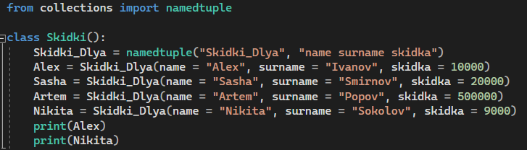

Рисунок 1 – реализация модуля namedtuple

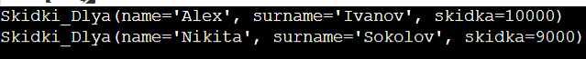

Рисунок 2 – результат программы

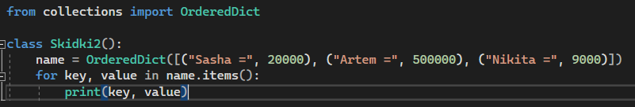

Рисунок 3 – реализация модуля OrderedDict



Рисунок 4 – результат программы

**Контрольные вопросы:**

**1. Основные виды коллекций?**

* defaultdict
* OrderedDict
* counter
* deque
* namedtuple
* enum.Enum (вне модуля)

**2. Применение параметризованных классов.**

Параметризованный класс представляет собой что-то вроде шаблона для построения других классов; шаблон может быть параметризован другими классами, объектами или операциями.

**Вывод:**

Я научился работать с коллекциями. Параметризованными классами.